PREMIÈRE
SESSION-ÉTÉ-JEUNES
Thème
PAROLE EN ÉCHO-ÉCO…
Estrie, août 2012

Pour qui ?  Jeunes de 10 à 16 ans | Quand ?  ● du 15 au 17 août 2012  ● la session commence à 13h30 mercredi le 15 août et se termine à 15h30 vendredi le 17
Où ?  Johnville, à 15 min de Sherbrooke :  1450 rue de la Montagne (par la 108 et le chemin North)  Recherche sur Google map : Chemin North, Johnville | Repas et matériel à apporter ?  ● une contribution alimentaire sera demandée  ● chaque jeune doit avoir ses effets personnels pour 2 ½ jours (incluant des vêtements pour l’intérieur et l’extérieur)  ● sac de couchage et taie d’oreiller
Coût ?  30.00$  dont 10.00$ payable avec l’inscription | Autres infos :  ● chaque participant aura sa chambre  ● une piscine extérieure pourra être utilisée par les jeunes sous surveillance adulte
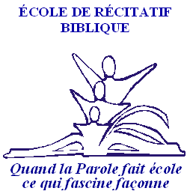
Animation Hélène Pinard
Inscription avant le 15 juillet 2012
Envoie ton formulaire d’inscription à :
Hélène Pinard
1-150 rue de l’Ontario,
Sherbrooke, QC, J1J 3P9
Session organisée par l’Association canadienne
du récitatif biblique www.interbible.org/acrb/
Voir le calendrier du site www.recitatifbiblique.com

Poster à Hélène Pinard Formulaire d’inscription avant le 15 juillet

Session Été Jeunes - 15-17 août 2012

NOM : __________________________________________ Âge : ______ Ville : ______________
Courriel : _________________________________________ Téléphone : ______________________
☐ J’inclus 10 $ d’acompte (remboursable seulement en cas d’annulation de la session)
Chèque à l’ordre de l’Association canadienne du récitatif biblique ou : ACRB

